

**HỌC VIỆN KỸ THUẬT QUÂN SỰ**

**BÁO CÁO BÀI TẬP**

**HỌC PHẦN : Thực Tập nhóm**

**ĐỀ TÀI : Xây dựng phần mềm quản lý học,   
giáo viên của trường THPT**

**Thành Viên**

Ngô Đình Phúc

Nguyễn Huyền Trang

Nguyễn Thị Phượng

Nguyễn Thị Thùy

**Giáo Viên: Hồ Nhật Quang**

I. PHẦN MỞ ĐẦU 4

1. Tên đề tài 4

2. Mã số 4

3. Nhóm sinh viên nghiên cứu 4

4. Giáo viên hướng dẫn 4

5. Giới thiệu khái quát về đề tài 4

5.1. Tính cấp thiết của đề tài 4

5.2. Mục đích của đề tài 5

6. Đối tượng, phạm vi và phương pháp nghiên cứu 5

6.1. Đối tượng và phạm vi nghiên cứu 5

6.2. Phương pháp nghiên cứu 6

7. Yêu cầu về phần mềm và người sử dụng 6

7.1. Yêu cầu về phần mềm 6

7.2. Yêu cầu về người dùng 6

8. Cấu trúc của đề tài 6

Phần mở đầu 6

Chương 1: Phân tích thiết kế hệ thống và thiết kế cơ sở dữ liệu 6

Chương 2: Xây dựng và kiểm thử 6

Chương 3: Kết luận và hướng phát triển 7

9. Phân công nhiệm vụ trong nhóm 7

II. Giới thiệu về chức năng và bố cục chương trình 8

1.1 Lớp Controller 9

1.2 Lớp Model 10

1.3 Lớp View 11

1.4. Cơ sở dữ liệu 11

1.2.1. Công cụ cài đặt 11

1.2.2. Chuẩn hóa mô hình dữ liệu 11

1.2.4. Sơ đồ quan hệ 12

1.5 Giới thiệu hướng dẫn chương trình 12

# PHẦN MỞ ĐẦU

## Tên đề tài Xây dựng phần mềm quản lý học, giáo viên của trường THPT

## Mã số

Mã số đề tài: 02

Học phần: Công nghệ .DotNet và lập trình C#

## Nhóm sinh viên nghiên cứu

* 1. Nguyễn Thị Huyền Trang
  2. Ngô Đình Phúc
  3. Nguyễn Thị Phượng
  4. Nguyễn Thị Thùy

## Giáo viên hướng dẫn

Giáo viên: Hồ Nhật Quang

## 5. Giới thiệu khái quát về đề tài

### **5.1. Tính cấp thiết của đề tài**

* Hiện nay số lượng học sinh tại trường ngày càng tăng để quản lý học sinh một cách tốt nhất về : điểm , số ngày nghỉ, số học sinh nghỉ học….đòi hỏi cần phải có một phần mềm quản lý học sinh để công việc quản lý học sinh dễ dàng hơn hiệu quả và chính xác hơn.
* Hiện tại, phần mềm có 3 khối chức năng chính sau đây:
* ***Quản lý hồ sơ, lý lịch học sinh:*** bao gồm các chức năng giúp nhà trường theo dõi và quản lý thông tin lý lịch học sinh.
* ***Quản lý điểm, quá trình học tập, rèn luyện học sinh:*** bao gồm việc quản lý điểm thành phần (theo sổ ghi điểm), tính điểm trung bình (môn học, học kỳ, cả năm), xét kết quả học tập (học kỳ, cả năm); quản lý xếp loại hạnh kiểm; theo dõi và quản lý chuyên cần; in ấn các báo cáo đánh giá chất lượng về học tập, hạnh kiểm, biểu kết quả học tập rèn luyện, sổ điểm, học bạ học sinh, …
* ***Quản lý giáo viên:*** quản lý thông tin đội ngũ giáo viên trong nhà trường; quản lý phân công giảng dạy; phân công chủ nhiệm; tự động lập các báo cáo chuyên môn; báo cáo chủ nhiệm cho từng giáo viên.

* Để thiết kế phần mềm quản lý sử dụng ngôn ngữ C# để viết phần mềm trong môi trường .NET Framework, sử dụng công cụ Microsoft Visual Studio 2015, công cụ hỗ trợ thiết kế giao diện Winform Devexpress và thiết kế cơ sở dữ liệu bằng công cụ Microsoft SQL Server 2014. Sản phẩm của nhóm là một phần mềm quản lý được xây dựng theo mô hình **MVC** 3 lớp   
   Lớp 1: **View**: Chứa giao diện của chương trình

Lớp 2: **Controller** : Lớp này chịu trách nhiệm xử lý 2 chiều ở view về cơ sở dữ liệu và từ cơ sở dữ liệu ra view

Lớp 3: **Model** : Lớp này khởi tạo các đối tượng, các phương thức khởi tạo cung cấp hình dạng dữ liệu cho controller và view

### 5.2. Mục đích của đề tài

Ứng dụng phần mềm quản lý học sinh thì rất phổ biến ở những trường Đại Học, ở những trường THPT thì ít được sử dụng. Vấn đề này đã được nhiều người nghiên cứu. Song, vẫn còn nhiều hạn chế, để khắc phục những mặt hạn chế đó, tôi đề ra một số phương pháp ứng dụng phần mềm quản lý học sinh trở nên hoàn thiện, hiệu quả hơn khi được ứng dụng vào thực tiễn.a

Chạy đa nền tảng tích hợp MVC để ứng dụng phát truyển chạy trên nền web internet tối ưu hóa công cuộc cài đặt và chi phí xây dựng

## 6. Đối tượng, phạm vi và phương pháp nghiên cứu

### **6.1. Đối tượng và phạm vi nghiên cứu**

* Đối tượng nghiên cứu: hoạt động quản lý Học Sinh Giáo Viên.
* Phạm vi nghiên cứu: Chương trình quản lý Học Sinh và Giáo Viên THPT.

### **6.2. Phương pháp nghiên cứu**

Phương pháp nghiên cứu tài liệu – tham khảo và nghiên cứu một số tài liệu, đề tài của các nhóm nghiên cứu trước. Phương pháp quan sát, phương pháp phân tích và tổng hợp lý thuyết.

## 7. Yêu cầu về phần mềm và người sử dụng

### 7.1. Yêu cầu về phần mềm

* + Phần mềm phải vừa phải mang tính chung nhất cho tất cả các Trường THPT vừa mang tính ứng dụng cụ thể cho một Trường THPT nào đó mà khi thay đổi đơn giản có thể áp dụng cho Trường THPT khác.
  + Môi trường hoạt động của phần mềm thiết kế: Phần mềm hoạt động trong hệ điều hành Windows, từ windows 8.1. .NET Framework 4.5

### 7.2. Yêu cầu về người dùng

* Biết sử dụng máy vi tính để thực hiện những chương trình ứng dụng đơn giản. Có khả năng và trình độ nhất định về quản lý.
* Trước khi chuyển giao phần mềm cho khách sạn thì nhóm thiết kế sẽ có sự hướng dẫn chi tiết về cách sử dụng cho người trực tiếp thao tác với hệ thống.

## Cấu trúc của đề tài

### Phần mở đầu

### Chương 1: Phân tích thiết kế hệ thống và thiết kế cơ sở dữ liệu

Thực hiện công việc phân tích thiết kế hệ thống quản lý trước khi bắt đầu thực hiện chương trình, thu thập và phân tích các yêu cầu, xây dựng các use case, sơ đồ tuần tự, sơ đồ lớp. Khái quát về công cụ để thiết kế cơ sở dữ liệu và tiến hành thiết kế cơ sở dữ liệu theo chuẩn 3NF.

### Chương 2: Xây dựng và kiểm thử

Khái quát về các công cụ xây dựng. Tiến hành lập trình theo mô hình 3 lớp (MVC), xây dựng giao diện cho phần mềm và cài đặt, kiểm thử phần mềm.

### Chương 3: Kết luận và hướng phát triển

Trình bày những vấn đề đạt được của phần mềm cũng như những mặt còn hạn chế và nêu hướng phát triển phần mềm trong tương lai.

## Phân công nhiệm vụ trong nhóm

|  |  |
| --- | --- |
| **Thành viên** | **Công việc** |
| 1. Ngô Đình Phúc | * Phân tích và thiết kế * Xây dựng chương trình * Kết nối mô hình cơ sở của các thành viên * Lên lịch cho từng modun * Phân công công việc phù hợp với từng người |
| 2. Nguyễn Huyền Trang | * Xây dựng lớp 3 * Vẽ use case, sơ đồ tuần tự, đặc tả * Làm slide * Xây dựng các hàm thủ tục tham chiếu từ C# về SQL * Viết model , 1 phần controller |
| 3. Nguyễn Thị Phượng | * Xây dựng cơ sở dữ liệu * Viết helper giao và model |
| 3. Nguyễn Thị Thùy | * Xây dựng phần view đặt thuộc tính cấu hình cơ sở cho phần mềm * Xây dựng modun bắt lỗi * Kiểm thử chương trình |

# Giới thiệu về chức năng và bố cục chương trình

## 1.1 Lớp Controller

|  |  |  |
| --- | --- | --- |
| STT | Tên class | Ý nghĩa |
| 1 | ChuNhiemController | Thêm, Sửa, xóa, tìm kiếm Chủ nhiệm |
| 2 | DiemController | Thêm, Sửa, xóa, tìm kiếm Điểm học sinh |
| 3 | GiaoVienController | Thêm, Sửa, xóa, tìm kiếm Giáo viên |
| 4 | HocSinhController | Thêm, Sửa, xóa, tìm kiếm học sinh |
| 5 | LopController | Thêm, Sửa, xóa, tìm kiếm lớp học |
| 6 | MonHocController | Thêm, Sửa, xóa, tìm kiếm môn học |
| 7 | PhongHocController | Thêm, Sửa, xóa, tìm kiếm Phòng học |
| 8 | TaiKhoanController | Thêm, Sửa, xóa, tìm kiếm tài khoản |
| 9 | ThongKeController | Thêm, Sửa, xóa, tìm kiếm thống kê |

## 1.2 Lớp Model

|  |  |  |
| --- | --- | --- |
| STT | Tên phương thức | Ý nghĩa |
| 1 | ChuNhiem | Chứa hàm khởi tạo và thuộc tính của Chủ nhiệm |
| 2 | Diem | Chứa hàm khởi tạo và thuộc tính của Điểm Học sinh |
| 3 | GiaoVien | Chứa hàm khởi tạo và thuộc tính của Giáo Viên |
| 4 | HocSinh | Chứa hàm khởi tạo và thuộc tính của Học sinh |
| 5 | Lop | Chứa hàm khởi tạo và thuộc tính của lớp |
| 6 | MonHoc | Chứa hàm khởi tạo và thuộc tính của môn học |
| 7 | PhongHoc | Chứa hàm khởi tạo và thuộc tính của phòng học |
| 8 | logUser | Chứa hàm khởi tạo và thuộc tính của Log |
| 9 | TaiKhoan | Chứa hàm khởi tạo và thuộc tính của Tài khoản |

## 1.3 Lớp View

## 

|  |  |  |
| --- | --- | --- |
| STT | Tên thuộc tính | Ý nghĩa |
| 1 | VGiaoVien | Hiển thị danh sách , các thao tác dữ liệu truyền về controller của giáo viên |
| 2 | VHocSinh | Hiển thị danh sách , các thao tác dữ liệu truyền về controller của học sinh |
| 3 | VLop | Hiển thị danh sách , các thao tác dữ liệu truyền về controller của lớp |
| 4 | VDiem | Hiển thị danh sách , các thao tác dữ liệu truyền về controller của điểm |
| 5 | VTaiKhoan | Hiển thị danh sách , các thao tác dữ liệu truyền về controller của tài khoản |
| 6 | VChuNhiem | Hiển thị danh sách , các thao tác dữ liệu truyền về controller của chủ nhiệm |
| 8 | VPhongHoc | Hiển thị danh sách , các thao tác dữ liệu truyền về controller của phòng học |
| 9 | VMonHoc | Hiển thị danh sách , các thao tác dữ liệu truyền về controller của môn học |

## 1.4. Cơ sở dữ liệu

### 1.2.1. Công cụ cài đặt

Chương trình quản lý sử dụng hệ quản trị cơ sở dữ liệu Microsoft SQL Server 2014 bởi tính đa dụng và phổ biến của nó.

Khả năng quản lý dữ liệu mạnh. Đặc biệt trong học phần Hệ quản trị cơ sở dữ liệu, chúng em được thực hành trên bộ công cụ này nên sẽ vận dụng kiến thức đã học để thực hiện đề tài tốt hơn.

### 1.2.2. Chuẩn hóa mô hình dữ liệu

**Chuẩn hóa lược đồ quan hệ**

* Vì hóa đơn và dịch vụ có quan hệ nhiều nhiều nên cần có 1 thực thể mới để đảm bảo liên kết giữa 2 thực thể trên. Chúng em đặt là thực thể loại phòng.
* Một hóa đơn sử dụng nhiều dịch vụ, một dịch vụ được xuất hiện trong nhiều hóa đơn khác nhau. Nên để đảm bảo liên kết giữa 2 thực thể, cần xuất hiện thực thể mới, gọi là chi tiết dịch vụ.

Sau khi tiến hành chuẩn hóa dữ liệu, chúng em thu được cơ sở dữ liệu ở dạng chuẩn 3NF là:

1. Lớp (Mã lớp, Tên lớp, Niên khóa)
2. Giáo viên (Mã giáo viên, Họ tên, Ngày sinh, Địa chỉ, số điện thoại)
3. Học sinh (Mã học sinh, Họ tên, Ngày sinh, Địa chỉ, số điện thoại phụ huynh, Mã lớp)
4. Chủ nhiệm (Mã giáo viên, Mã lớp, Năm học)
5. Phòng học (Mã phòng, Số phòng, số chỗ tối đa)
6. Phòng_lớp (Mã phòng, Mã lớp, Học kỳ_năm học, Kíp học)
7. Môn học (Mã môn học, Tên môn học, Khối)
8. Điểm (Mã học sinh, Mã môn học, Điểm miệng, Điểm 15 phút, Điểm 1 tiết, điểm Học kỳ)
9. Tài Khoản (Mã Học Sinh or (mã Giáo Viên) , Thời Gian đăng nhập, Quyền, Log, Avt)

#### 1.2.3. Tiến hành xây dựng cơ sở dữ liệu

### **1.2.4. Sơ đồ quan hệ**

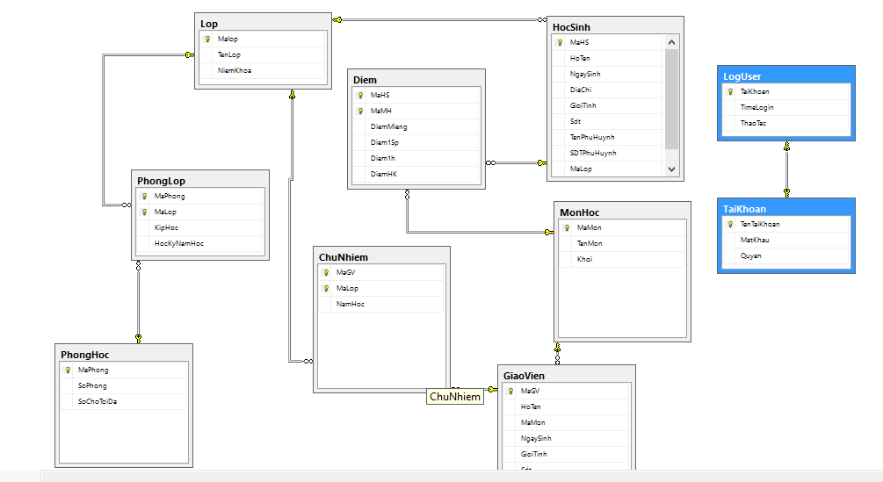

## 1.5 Giới thiệu hướng dẫn chương trình

